Tallinn
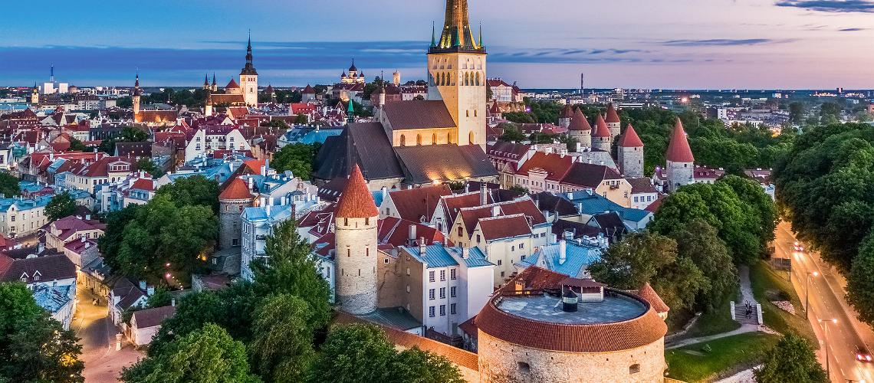
Um áhugi er fyri tí, verður skipað fyri:
Eldrafelagstúri til Estlands íroknað dagsferð til Helsinki.
Hósdagin 23. mai – týsdagin 28. mai 2024.
Hentir upplýsingar: Gjaldoyra í Estlandi er EURO, gjaldskort verður brúkt næstan alla staðni. Vatn: Um man drekkur vatnið hjá teimum og bustar tenn við tí, er upp til ein sjálvan - havi sjálvur vitjað í Baltalondunum nógvar ferðir og altíð brúkt tað sum vanligt – altíð OK. Vatn kann keypast alla staðni.
Tíðarmunurin er +2 tímar, tvs. at tey eru 2 tímar frammanfyri okkara klokku. Allar klokkutíðir í hesari ferðaskrá eru lokalar tíðir, sum eru á staðnum, har vit eru stødd tá.

23. mai 2024 Vágar – Kastrup RC 450 fráferð kl.08:20 – koma kl.11:25
23. mai 2024 Kastrup – Tallinn SK 1786 fráferð kl.12:40 – koma kl.15:10
Bussur stendur fyri okkum og koyrir ca. 15 min til einans 4 ára gamla hotellið sum er: Ibis Tallinn Center Hotel RE, Juhkentali 28 – Tallinn tlf. +372 6994498.
Umleið 15-20 min. at ganga til hugnaliga gamla býarpartin.

Hósdagur 23. mai kl. 16:00: Koma til hotellið. Hvíla fyrst – so nátturði har.

Fríggjadagur 24. mai kl. 10:00: Buss- og gongutúrur í býnum við ferðaleiðara sum
dugir danskt. Vitja kend støð og hoyra um søguna og stóru broytingarnar, hendar í okkara tíð. Fara eisini á staðið, har danska flaggið kom dalandi av himli.
Vitja Tallinn Song Festival Ground, sum er stóra økið, har estar hittast 5. hvørt ár til felagssang. Seinast sungu 30.000 fólk, sum mintust og gleddust saman, har kenslurnar komu fram. Til barna- og ungdómsdagarnar í ár vóru 22.000 sangarar, og 91.000 fólk lýddu á - ógvuliga stórbært.
Um kvøldið verður farið á estlendska matstovu í gamla býarpartinum, sum er sera hugnaligur við stórum torgi – har vit fáa tveir trad. estlendskar rættir.

Leygardag 25. mai: Frí allan dagin.
Uppskot: Kunnu eisini fara at vitja eina víkingabygd og eta eina víkingamáltíð har – kostar uml. 100 kr.
Sunnudagur 26. mai kl. 10:00: Við bussi til Kose til guðstænastu.
Kose kirkja er bygd í 1200 talinum og hevur ongantíð fingið hitaveiting innlagda - so man má vera væl ílætin - er ógvuliga serstakt.
Aftaná guðstænastuna verður vitjað í lítlari bygd við 88 íbúgvum og njóta tað vitjunarstaðið, sum tey hava bygt – er ógvuliga hugaligt fyri vaksin fólk.
Aftur til hotellið umleið klokkan 16:00.
Mánadagur 27. mai kl. 09:00 - 20:30: Dagsferð til Helsinki við stórari ferju. Siglingin við ferjuni er bara ca. 2 tímar eftir sløttum, má man siga, og har eru fleri matstovur og stórur handil umborð. Helsinki city túrur við ferðaleiðara - ca. 3 tímar.
Vitja Helsinki dómkirkju, president Palace, City Hall, Parliaments bygningin, Finlandia Høllina, Opera Húsið, Helsinki Musikk Centrið, bókasavnið Oodi og Sibelius Monumentið. Vitja Temppeliaukio grótkirkjuna, sum er besta akustiska hølið í Finnlandi.
Kl.16:00 Túrurin endar og tíð til at spáka í býnum.
Við bussi kl. 18:00 úr Helsinki til ferjuna.
Umborð á ferjuni njóta vit tað heilt stóra sjálvtøkuborðið og njóta túrin aftur til Tallinn. Bussur frá bryggjuni til hotellið.
Týsdagur 28. mai kl. 13:00: Bussur frá hotellinum til Airport.
28. mai 2024 Tallinn - Kastrup SK 1787 fráferð kl.15.40 – koma kl.16:15
28. mai 2024 Kastrup – Vágar RC 459 fráferð kl.18:35 – ko. 19:50
Kostnaður kr. 8.000,- pr. persón í dupultkamari. Eykakostnaður fyri einakamar er kr. 1.300,- pr. persón.
Íroknað er:
Flogferðir, hotellgisting við heilt góðum morgunmati. Máltíðin uttan drekkivørur á estlendskari matstovu fríggjakvøldið tann 24. mai, allar buss-ferðir, ferðaleiðarar, túrurin til Helsinki við ferðaleiðara, íroknað máltíðin um kvøldið á veg aftur. Royndi fyriskiparin og ferðaleiðarin av ferðini Uffe Bærentsen verður við á allari ferðini.
Umframt omanfyri nevndu skrá, fara vit eisini at vitja eitt mentanarhús, sum samstundis er eitt dagtilhald fyri eldri, skúli, musikkskúli, ungdómssentur og bókasavn.
Tilmeldingarfreist: Í seinasta lagi mánadagin, tann 20. september 2023.
Tilmeldingargjaldið er kr. 300,- pr. persón. Pláss er fyri 40 fólkum.
Ferðin er ikki bara fyri pensjónistar - hjálparfólk og onnur eru eisini vælkomin.

Tilmelding fer fram við at ringja ella senda boð til niðanfyristandandi:

Uffe Bærentsen
Fartelefon nr. 22 63 20
Teldupost: uffe@email.fo

